UNIVERSIDAD COOPERATIVA DE COLOMBIA
Facultad de Ingeniería
Programa de Ingeniería de Software
Física 3 (Electricidad y Magnetismo)
Dinámica y propagación de energía en una red de osciladores RLC acoplados
Informe del proyecto final
Integrantes
[Nombre completo del integrante 1]
[Nombre completo del integrante 2]
[Nombre completo del integrante 3]
[Nombre completo del integrante 4]
Docente
Miguel Alejandro Molina Ceron
San Juan de Pasto, Nariño
Noviembre de 2026

Contenido
Para ver el índice, haga clic derecho aquí y elija «Actualizar campo».

Resumen
Este trabajo estudia numéricamente cómo se propaga una perturbación localizada en una red de N = 100 osciladores RLC acoplados, y cómo se reparte su energía según la distancia topológica a la fuente. Se compararon cuatro topologías con grado medio cercano a 4 (malla, anillo regular, mundo pequeño de Watts-Strogatz y Erdős-Rényi conexa) y siete valores del acoplamiento adimensional κ = K/ω₀², entre 0.01 y 10. El modelo se integró con el método DOP853 y se validó contra una solución exacta por modos normales, con un error relativo máximo de 3.7 × 10⁻⁹ en la carga.
El tiempo de llegada crece con la distancia en todas las redes, pero no de forma lineal: un modelo de potencia t_γ = a·d^b fue el preferido por el criterio AICc en los 28 casos analizados. La rapidez de propagación crece casi en proporción a κ con acoplamiento débil y con exponentes entre 0.56 y 0.64 con acoplamiento fuerte, cerca del valor 1/2 que predice la teoría de una cadena. La energía media decae con la distancia de forma exponencial cuando el acoplamiento es débil, y casi se aplana cuando es fuerte. Los nodos a igual distancia no responden igual: los que tienen más caminos más cortos hacia la fuente reciben la señal antes (correlación de Spearman entre −0.59 y −0.99). Las redes con atajos son más pequeñas y, en general, más rápidas, aunque el anillo regular es la red más lenta.
Palabras clave: circuitos RLC, osciladores acoplados, redes complejas, laplaciano de grafos, propagación de energía, métodos numéricos.

1. Introducción
Un circuito RLC es uno de los sistemas básicos para estudiar oscilaciones: la carga y la corriente intercambian energía entre el capacitor y el inductor, mientras la resistencia la disipa. Cuando muchos de estos circuitos se acoplan, la red se convierte en un medio por el que puede viajar una perturbación. La forma de la red decide por dónde y con qué rapidez viaja.
Este proyecto, propuesto en el curso de Física 3 (Electricidad y Magnetismo), estudia ese problema con el modelo
Qi+γQi+ω02Qi=Kj​AijQj−Qi 1
donde Q_i es la carga del oscilador i, γ = R/L, ω₀² = 1/(LC), K es la intensidad del acoplamiento y A es la matriz de adyacencia de la red.

1.1 Objetivo general
Analizar numéricamente la dinámica de una red de osciladores RLC acoplados, estudiando la influencia de la intensidad del acoplamiento K y de la topología de la red sobre la propagación de perturbaciones y la distribución de energía.

1.2 Objetivos específicos
- Derivar, con las leyes de Kirchhoff, la ecuación de un oscilador RLC.
- Extender el modelo a N osciladores acoplados y justificar el término de acoplamiento.
- Construir redes de malla, regulares, de mundo pequeño y de Erdős-Rényi mediante su matriz de adyacencia.
- Analizar la propagación de una perturbación aplicada sobre un único oscilador.
- Determinar el tiempo de propagación y su relación con la distancia topológica.
- Calcular la energía de cada oscilador.
- Determinar la energía media y su distribución en función de la distancia.
- Comparar valores de K en la rapidez de propagación y la distribución energética.
- Analizar la influencia de la topología, incluyendo la diferencia entre nodos a igual distancia.
- Ajustar modelos matemáticos a los datos, con medidas de dispersión.
- Generar videos de la propagación para distintos K y topologías.

1.3 Preguntas de investigación
Tabla 1. Preguntas de investigación del enunciado.
N.º | Pregunta
P1 | ¿Cómo se propaga una perturbación inicialmente localizada hacia los demás osciladores?
P2 | ¿Cómo influye K en la propagación y en la distribución de energía según la distancia a la fuente?
P3 | ¿Existe una relación entre el tiempo de llegada y la distancia topológica?
P4 | ¿Cómo varía la energía media con la distancia a la fuente?
P5 | ¿Los osciladores a igual distancia presentan la misma respuesta energética y el mismo tiempo de llegada?
P6 | ¿Cómo influye la topología en la propagación y en la distribución de energía?
P7 | ¿Qué interpretación física tiene el efecto del acoplamiento?
P8 | ¿Cómo cambia la heterogeneidad energética, σ_E(d), al aumentar la distancia?

2. Marco teórico

2.1 Oscilador RLC
En un circuito RLC en serie sin fuente, la ley de mallas de Kirchhoff establece que la suma de las caídas de voltaje es cero:
$$L\frac{dI}{dt}+RI+\frac{Q}{C}=0, I=\frac{dQ}{dt} \left(2\right)$$
Al sustituir I = Q̇ y dividir entre L se obtiene la ecuación del oscilador amortiguado:
$$\ddot{Q}+γ\dot{Q}+ω_{0}^{2}Q=0, γ=\frac{R}{L}, ω_{0}^{2}=\frac{1}{LC} \left(3\right)$$
El inductor actúa como inercia, el capacitor como fuerza de restitución y el resistor como rozamiento (Young, Freedman y Ford, 2020; French, 1971). Con la ecuación característica s² + γs + ω₀² = 0, el circuito es subamortiguado si γ < 2ω₀. Para Q(0) = Q₀ e I(0) = 0, la solución es
$$Q\left(t\right)=Q_{0} e^{−γt/2}\left[cosΩt+\frac{γ}{2Ω}sinΩt\right], Ω=\sqrt{ω_{0}^{2}−\frac{γ^{2}}{4}} \left(4\right)$$
La energía E = Q²/(2C) + LI²/2 cumple dE/dt = −RI², de modo que solo R la disipa. Para γ ≪ ω₀ se obtiene E(t) ≈ E₀e^(−γt). Por eso, el tiempo adimensional t_γ = γt mide el tiempo en unidades de decaimiento de la energía.

2.2 Justificación del acoplamiento
El enunciado pide justificar el término de acoplamiento, pero no fija un circuito. Este trabajo propone dos mallas que comparten un capacitor C_c. Por esa rama circula I_i − I_j, así que su carga es Q_i − Q_j y su voltaje (Q_i − Q_j)/C_c. La ley de mallas en la malla i queda
LQi+RQi+QiC+j​AijQi−QjCc=0 5
Al dividir entre L se recupera exactamente la ecuación (1), con
$$K=\frac{1}{L C_{c}} \left(6\right)$$
K tiene unidades de s⁻², como ω₀². Un C_c grande produce poco voltaje para la misma diferencia de carga y, por tanto, un acoplamiento débil. Esta construcción es directa en circuitos planos, como la malla; para redes arbitrarias, la ecuación (1) es una idealización.
Con dos mallas, la suma S = Q₁ + Q₂ y la diferencia D = Q₁ − Q₂ se desacoplan. S oscila con ω₀ y D con √(ω₀² + 2K). Su superposición produce batidos: la energía pasa de una malla a otra en un tiempo t_tr ≈ πω₀/K cuando K ≪ ω₀² (French, 1971, cap. 5).

2.3 Forma matricial y laplaciano
Con el grado k_i = Σ_j A_ij y el laplaciano Λ = D − A, donde D es la matriz diagonal de grados, la red completa se escribe como
$$\ddot{Q}+γ\dot{Q}+\left(ω_{0}^{2} I+KΛ\right)Q=0 \left(7\right)$$
y, en forma de primer orden, como en las ecuaciones (8) a (10) del enunciado:
$$\dot{Q}=I, \dot{I}=−γ I−ω_{0}^{2} Q−KΛ Q \left(8\right)$$
Λ es simétrica y semidefinida positiva, y cada fila suma cero, así que el vector uniforme tiene autovalor 0. El número de autovalores nulos es igual al número de componentes conexas de la red (von Luxburg, 2007). Por eso, una red de Erdős-Rényi desconexa dejaría nodos que nunca reciben la señal. Al sumar todas las ecuaciones, el acoplamiento se cancela: la carga total ΣQ_i evoluciona como el oscilador aislado para cualquier K y cualquier red.

2.4 Energía total del sistema
La energía de la ecuación (13) del enunciado, E_i = Q_i²/(2C) + LI_i²/2, no incluye la energía guardada en los capacitores de acoplamiento. La cantidad que sí cumple un balance exacto es
H=i​Ei+LK2i<j​AijQi−Qj2, dHdt=−Ri​Ii2 9
Con la condición inicial del enunciado, solo los k₀ enlaces de la fuente tienen energía al comienzo, de modo que
$$H\left(0\right)=E_{0}\left(1+k_{0} κ\right), κ=\frac{K}{ω_{0}^{2}} \left(10\right)$$
Como H nunca aumenta, Σ_i E_i(t) ≤ E₀(1 + k₀κ). En consecuencia, ⟨E_i⟩/E₀ no es una fracción de la energía total y la suma de energías puede superar E₀. En este trabajo se usan E_i y E₀ tal como los define el enunciado, y H solo como diagnóstico.

2.5 Modos normales
Los autovectores ortonormales v_n de Λ, con autovalores λ_n, desacoplan la ecuación (7) en N osciladores independientes de frecuencia ω_n² = ω₀² + Kλ_n. La solución exacta es
Qit=Q0n​vni vn0 e−γt/2cosΩnt+γ2ΩnsinΩnt 11
con Ω_n² = ω_n² − γ²/4. K y la red entran por las frecuencias ω_n; la topología, por los pesos v_n(i)v_n(0). Como todos los modos tienen la misma γ, H(t) ≈ H(0)e^(−γt) para cualquier K y cualquier red. La ecuación (11) se usa como referencia para validar el integrador.
Dos nodos a igual distancia de la fuente pueden tener pesos modales distintos y, por tanto, respuestas distintas. Solo coinciden si una simetría de la red los intercambia y deja fija la fuente.

2.6 Tiempos cortos y rapidez de propagación
Con R = 0, el desarrollo de Taylor de la ecuación (7) muestra que el primer término no nulo en un nodo a distancia d es
$$Q_{i}\left(t\right)≈Q_{0} N_{i} \frac{K^{d} t^{2d}}{\left(2d\right)!} \left(12\right)$$
donde N_i es el número de caminos más cortos entre la fuente y el nodo i. El exponente 2d explica que los nodos lejanos tarden más en alcanzar una energía medible. Un N_i mayor adelanta el cruce del umbral aunque la distancia sea igual.
En una cadena, los modos son ondas con ω²(q) = ω₀² + 2K(1 − cos q) y velocidad de grupo v(q) = K sen q/ω(q). Su máximo es K/ω₀ si K ≪ ω₀² y √K si K ≫ ω₀². Por tanto, se espera que la rapidez crezca como κ con acoplamiento débil y como √κ con acoplamiento fuerte.

2.7 Topologías
Tabla 2. Topologías estudiadas (Newman, 2003).
Red | Construcción | Propiedad relevante
Malla | Rejilla cuadrada 10 × 10 con borde abierto | Distancias de tipo Manhattan; muchos caminos más cortos
Anillo regular | Cada nodo unido a sus 2 vecinos de cada lado (k = 4) | Red grande en distancia; simetría de reflexión
Mundo pequeño | Anillo recableado con probabilidad p = 0.1 (Watts y Strogatz, 1998) | Pocos atajos reducen mucho la distancia
Erdős-Rényi | Cada par se une con probabilidad p = 4/99 (Erdős y Rényi, 1959) | Grados heterogéneos; distancias cortas

3. Metodología

3.1 Parámetros
Tabla 3. Parámetros de referencia.
Parámetro | Valor | Comentario
L | 1 mH
C | 1 µF | f₀ = 5.03 kHz; período T₀ = 199 µs
R | 1 Ω | γ = 1000 s⁻¹; factor de calidad ω₀/γ = 31.6
Q₀ | 1 µC | E₀ = Q₀²/(2C) = 0.5 µJ
κ = K/ω₀² | 0.01, 0.03, 0.1, 0.3, 1 | Más 3 y 10 para la rapidez de propagación
C_c = C/κ | 100 µF a 0.1 µF | Capacitor de acoplamiento equivalente
T | 10/γ = 10 ms | La energía cae por un factor e⁻¹⁰
N | 100
E_th | 10⁻⁶ E₀ | Además 10⁻⁴ y 10⁻⁸ para la sensibilidad
Como el sistema es lineal, Q₀ solo fija la escala, y los resultados dependen de dos números adimensionales: κ y ω₀/γ.

3.2 Redes y realizaciones
La malla y el anillo son deterministas y se usó una sola red. Para Watts-Strogatz y Erdős-Rényi se generaron 30 realizaciones con semillas fijas. Las redes de Erdős-Rényi desconexas se descartaron; se necesitaron en promedio 4.2 intentos por red aceptada, y las aceptadas tuvieron grado medio 4.18, un poco mayor que el valor esperado de 4. La fuente es el nodo 0, salvo en la malla, donde es un nodo interior.

3.3 Método numérico
El sistema (8), con 2N = 200 incógnitas, se integró con DOP853, el Runge-Kutta explícito de orden 8 de SciPy, que la documentación recomienda para alta precisión (Hairer, Nørsett y Wanner; Virtanen et al., 2020). Se usaron tolerancias rtol = 10⁻¹⁰ y atol = 10⁻¹⁰·Q₀ para las cargas y 10⁻¹⁰·ω₀Q₀ para las corrientes.
La salida se muestreó con 40 puntos por período de la frecuencia más alta de la red, √(ω₀² + Kλ_max), más 120 puntos en escala logarítmica dentro del primer intervalo. La integración se hizo por bloques de 4000 muestras, y cada bloque se analizó en línea para no guardar toda la historia en memoria. Se implementó además un RK4 propio de paso fijo para estudiar la convergencia.

3.4 Cantidades medidas
- Energía: E_i(t) con la ecuación (13) del enunciado, y H(t) con la ecuación (9).
- Energía media: ⟨E_i⟩ = (1/T)∫E_i dt, calculada con la regla del trapecio, que es la integración numérica indicada por el enunciado para tiempos no uniformes.
- Tiempo de llegada: el primer t > 0 con E_i(t) > E_th, interpolado linealmente en log E entre las dos muestras que lo encierran. Un nodo que nunca cruza el umbral se reporta como no alcanzado, sin asignarle un valor.
- Estadística por distancia: Ē(d) y σ_E(d) con las ecuaciones (22) y (23) del enunciado, con N_d − 1 en el denominador. σ_E no está definida cuando N_d = 1. Para las redes aleatorias se promediaron Ē(d) y σ_E(d) entre realizaciones, y la dispersión entre realizaciones se reporta aparte.
- Rapidez de propagación: el inverso de la pendiente de un ajuste lineal de t_i contra d. Es un resumen; la sección 4.2 muestra que t(d) es curvo.
Por debajo de ⟨E_i⟩/E₀ = 10⁻²⁸, los valores no pudieron confirmarse con la solución modal, que alcanza su límite de redondeo. Esos valores, 29 nodos del anillo con κ = 0.01, se excluyeron de gráficos y ajustes.

3.5 Ajustes funcionales
Para t_γ(d) se compararon tres modelos: lineal (a + bd), potencia (a·d^b) y logarítmico (a + b ln d). Para la energía se ajustó ln⟨E_i⟩ con un modelo exponencial (ln a − bd) y uno de potencia (ln a − b ln d). Los modelos se ajustaron sobre los datos de cada nodo y se compararon con el criterio de información de Akaike corregido, AICc (Akaike, 1974; Burnham y Anderson, 2002). Se limitó a dos parámetros por modelo, porque algunas redes tienen pocas distancias distintas. σ_E se reporta como propiedad del modelo y no se usó como incertidumbre de medición, porque el enunciado aclara que no es un error experimental.

3.6 Experimentos
Tabla 4. Diseño experimental. En total se hicieron 446 simulaciones.
Experimento | Qué se varía | Qué se mide | Preguntas
E1. Dinámica | κ, red | E_i(t), H(t) | P1
E2. Tiempo de llegada | κ (7 valores), red, umbral | t_γ vs d, rapidez, nodos no alcanzados | P2, P3, P5
E3. Energía por distancia | κ, red | ⟨E_i⟩/E₀, Ē(d), σ_E(d) | P2, P4, P8
E4. Nodos a igual distancia | Posición en la capa | Relación con N_i y k_i | P5, P6, P8
E5. Sensibilidad | R, T, N, posición de la fuente | Cambio de rapidez y de energía | Limitaciones

3.7 Estructura del programa
El código está organizado como un paquete de Python con módulos separados por responsabilidad. Las semillas fijas permiten reproducir todos los resultados.
Tabla 5. Módulos del programa.
Módulo | Responsabilidad
rlc/parametros.py | Valores físicos y numéricos en un solo lugar
rlc/redes.py | Topologías, A, Λ, distancias y caminos más cortos (búsqueda en anchura)
rlc/modelo.py | Sistema de primer orden, integración por bloques con DOP853, solución modal y RK4
rlc/analisis.py | Energías, H, tiempos de llegada y estadística por distancia
rlc/ajustes.py | Modelos funcionales y AICc
rlc/graficos.py, rlc/videos.py | Figuras y animaciones
experimentos/ | Ejecución de E1 a E5, análisis y videos
tests/ | 12 pruebas automáticas de validación
El algoritmo central es el siguiente:
para cada red y cada κ:
construir A y Λ = D − A
calcular d₀ᵢ y Nᵢ por búsqueda en anchura
y ← [Q₀ en la fuente, 0 en el resto; corrientes en 0]
para cada bloque de tiempo hasta T:
integrar y' = f(y) con DOP853, donde I' = −γI − ω₀²Q − KΛQ
calcular Eᵢ(t), H(t) y la potencia disipada RΣI²
acumular ∫Eᵢ dt y el balance de H
registrar el primer cruce de E_th en cada nodo
⟨Eᵢ⟩ ← ∫Eᵢ dt / T
agrupar por distancia: Ē(d) y σ_E(d)
ajustar modelos, elegir por AICc y graficar
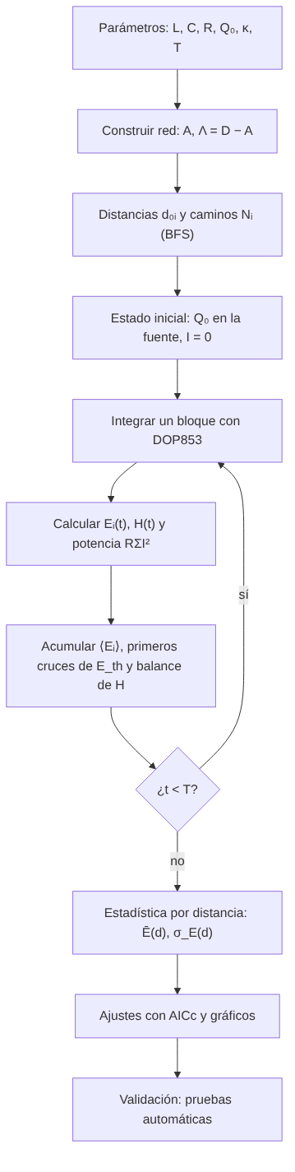
Figura 1. Diagrama de flujo del programa.

3.8 Validación
Antes de analizar resultados, el código superó 12 pruebas automáticas.
Tabla 6. Resultados de la validación.
Prueba | Criterio | Resultado
Oscilador aislado (K = 0) | Coincide con la ecuación (4) | Error relativo < 10⁻⁸
Conservación (K = 0, R = 0) | E₀ constante | Variación < 10⁻⁸
Decaimiento (K = 0, R > 0) | E(t) exacta del punto 2.1 | Error relativo < 10⁻⁶
Balance de H (K > 0, R > 0) | dH/dt = −RΣI² | Error máximo 2.0 × 10⁻⁴ en las 446 corridas, por la regla del trapecio
Energía inicial | H(0) = E₀(1 + k₀κ) | Diferencia máxima 1.4 × 10⁻¹⁴
Dos osciladores | Batidos con ω₀ y √(ω₀² + 2K) | Error relativo < 10⁻⁸
Modo uniforme | ΣQ_i igual al oscilador aislado | Error relativo < 10⁻⁸
Simetría del anillo | Nodos +d y −d iguales | Diferencia 0 en ⟨E_i⟩
DOP853 frente a la solución modal | Ecuación (11) | Error máximo 1.4 × 10⁻⁹ a 3.7 × 10⁻⁹
Convergencia de RK4 | Orden 4 | Órdenes observados 3.84, 4.01 y 3.99
Estabilidad del tiempo de llegada | Tolerancias 100 veces menores y doble muestreo | Cambio máximo 0.24 %
Caminos más cortos | Coincide con (A^d)_i0 | Exacto
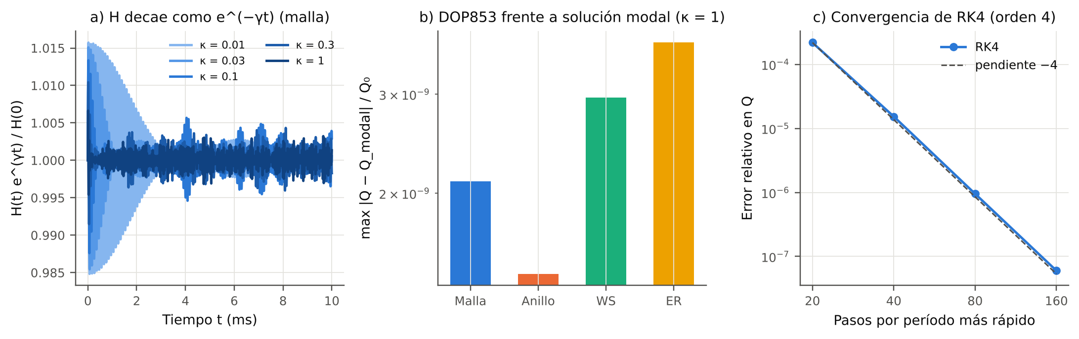
Figura 2. Validación: a) H(t)e^(γt)/H(0) se mantiene entre 0.985 y 1.016; b) diferencia entre DOP853 y la solución modal; c) convergencia de orden 4 del RK4 propio.

4. Resultados
Cada resultado se presenta en tres niveles: lo que muestra la simulación (observación), su explicación física (interpretación) y las ideas que aún no se comprobaron (especulación).

4.1 Propagación de la perturbación (E1)
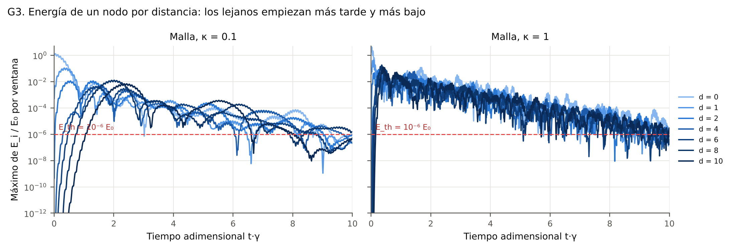
Figura 3. Energía de nodos representativos de la malla, por distancia. Se grafica el máximo de E_i en ventanas de 8.3 µs para que la oscilación rápida no oculte la tendencia.
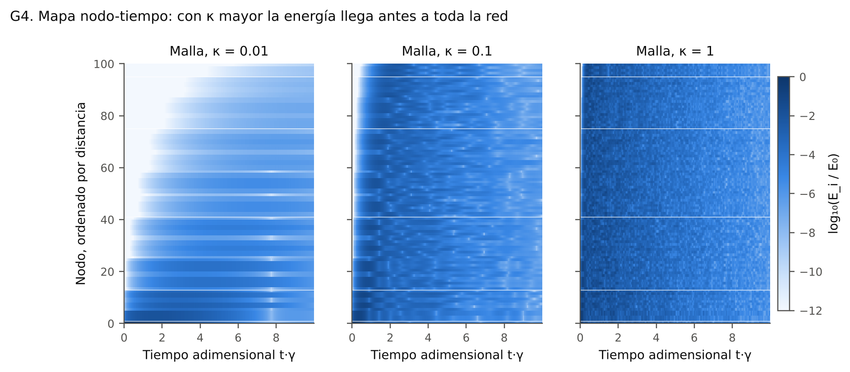
Figura 4. Mapa nodo-tiempo de log₁₀(E_i/E₀) en la malla, con los nodos ordenados por distancia a la fuente.
Observación numérica. La energía sale de la fuente y alcanza primero a los vecinos y después a los nodos lejanos (Figuras 3 y 4). Con κ = 0.1, el nodo a distancia 10 de la malla supera 10⁻⁶ E₀ cerca de t_γ = 1, cuando la fuente ya perdió buena parte de su energía. Con κ = 0.01, solo 44 de los 99 nodos de la malla llegan al umbral; con κ = 1, toda la malla queda excitada antes de t_γ = 0.2. Después de la llegada, la energía de cada nodo sube y baja de forma irregular, por la interferencia entre modos, y toda la red decae como e^(−γt).
Interpretación física. La perturbación avanza enlace por enlace porque el acoplamiento solo une vecinos directos. No hay un frente nítido: por la ecuación (12), cada nodo responde desde t > 0, pero su amplitud crece como t^(2d). La competencia entre transferencia y disipación decide hasta dónde llega la señal: si la transferencia es más lenta que 1/γ, la energía se pierde antes de llegar.

4.2 Tiempo de llegada y distancia (E2)
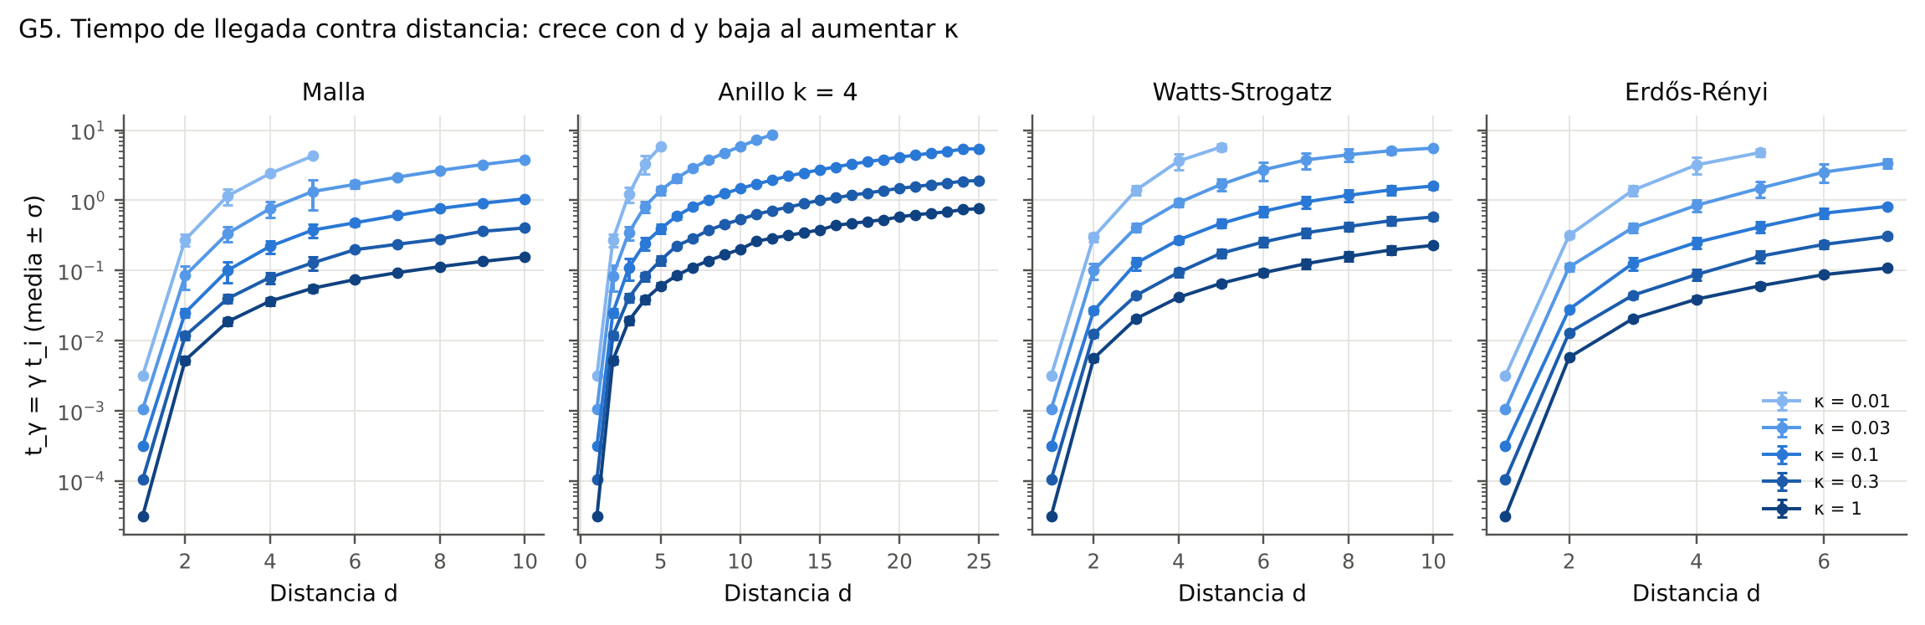
Figura 5. Tiempo de llegada t_γ = γt_i contra distancia, media ± σ entre nodos. Para las redes aleatorias se agrupan las 30 realizaciones.
Tabla 7. Exponente b del ajuste de potencia t_γ = a·d^b, con su error estándar. Entre paréntesis, ΔAICc del modelo lineal respecto al de potencia.
Red | κ = 0.01 | κ = 0.1 | κ = 1 | κ = 10
Malla | 2.63 ± 0.08 (74.5) | 1.70 ± 0.05 (10.5) | 1.62 ± 0.03 (13.1) | 1.68 ± 0.03 (26.3)
Anillo k = 4 | 2.93 ± 0.27 (20.5) | 1.48 ± 0.01 (131) | 1.44 ± 0.02 (87.3) | 1.35 ± 0.01 (54.0)
Watts-Strogatz | 2.81 ± 0.05 (526) | 2.00 ± 0.01 (797) | 1.93 ± 0.01 (1343) | 1.81 ± 0.01 (1381)
Erdős-Rényi | 2.73 ± 0.03 (715) | 2.37 ± 0.01 (1441) | 2.12 ± 0.01 (1694) | 2.21 ± 0.01 (2120)
Observación numérica. El tiempo de llegada crece con la distancia en las cuatro redes y baja al aumentar κ (Figura 5). El modelo de potencia fue el mejor según AICc en los 28 casos (4 redes y 7 valores de κ); el modelo lineal quedó entre 5.3 y 2120 unidades de AICc por detrás, lo que indica una evidencia clara en su contra. Todos los exponentes b son mayores que 1, así que la curva es cóncava hacia arriba en el rango estudiado. Con κ = 0.01, b está entre 2.6 y 2.9.
Interpretación física. El crecimiento más rápido que lineal coincide con la teoría de tiempos cortos (sección 2.6): el cruce del umbral depende de (2d)!, y los incrementos de t entre distancias consecutivas crecen. Con κ débil, el amortiguamiento retrasa aún más a los nodos lejanos, y b aumenta.
Especulación. Para distancias mucho mayores, la teoría de una cadena sugiere que t(d) tiende a una recta. Comprobarlo exigiría redes más grandes.

4.3 Efecto de K en la rapidez de propagación (E2)
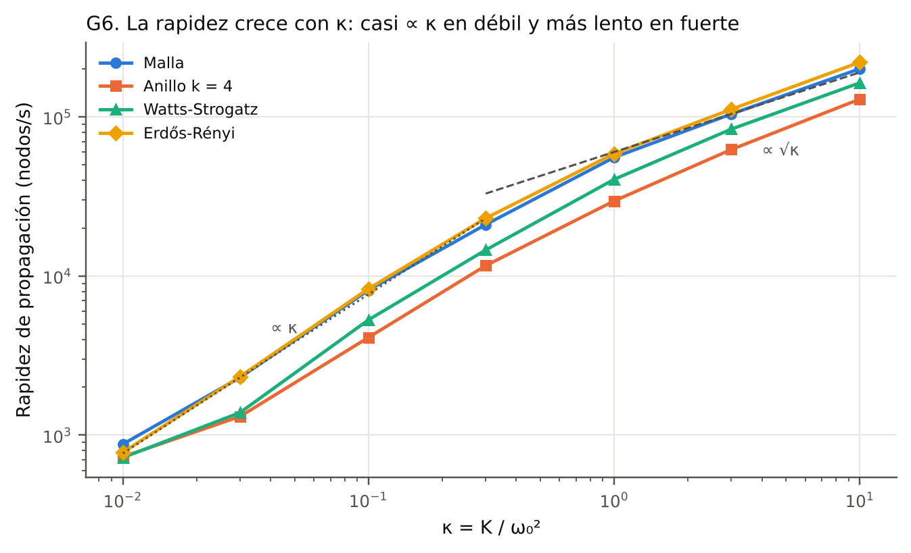
Figura 6. Rapidez de propagación contra κ, en escala log-log, con referencias ∝ κ y ∝ √κ.
Tabla 8. Rapidez de propagación (nodos/s) y exponente del ajuste log-log de la rapidez contra κ, en régimen débil (κ ≤ 0.1) y fuerte (κ ≥ 1).
Red | κ = 0.01 | κ = 0.1 | κ = 1 | κ = 10 | Exp. débil | Exp. fuerte
Malla | 877 | 8151 | 55 641 | 200 484 | 0.97 ± 0.05 | 0.556 ± 0.008
Anillo k = 4 | 730 | 4110 | 29 622 | 129 267 | 0.75 ± 0.12 | 0.64 ± 0.02
Watts-Strogatz | 722 | 5302 | 40 489 | 163 635 | 0.87 ± 0.15 | 0.61 ± 0.03
Erdős-Rényi | 780 | 8322 | 58 730 | 220 507 | 1.03 ± 0.02 | 0.574 ± 0.006
Observación numérica. La rapidez aumenta con κ en las cuatro redes, en más de dos órdenes de magnitud entre κ = 0.01 y κ = 10. En la malla y en Erdős-Rényi, el exponente débil es cercano a 1 y el fuerte, cercano a 0.56-0.57. En el anillo y en Watts-Strogatz, el exponente débil es menor, pero con κ = 0.01 solo se alcanzan nodos hasta d = 5, lo que hace poco confiable esa estimación.
Interpretación física. Los dos regímenes coinciden con la velocidad de grupo de la sección 2.6: con K ≪ ω₀², la transferencia entre vecinos ocurre en un tiempo del orden de ω₀/K; con K ≫ ω₀², el acoplamiento domina la dinámica y la escala es 1/√K. Los exponentes fuertes quedan algo por encima de 0.5 porque κ = 1 todavía no es un acoplamiento plenamente fuerte.
Tabla 9. Rapidez de propagación (nodos/s) con tres umbrales E_th/E₀.
Red | κ | E_th = 10⁻⁴ E₀ | E_th = 10⁻⁶ E₀ | E_th = 10⁻⁸ E₀
Malla | 0.1 | 6052 | 8151 | 11 094
Anillo k = 4 | 0.1 | 3545 | 4110 | 4756
Watts-Strogatz | 0.1 | 2931 | 5302 | 7780
Erdős-Rényi | 0.1 | 3898 | 8322 | 14 075
Malla | 1 | 37 914 | 55 641 | 66 792
Anillo k = 4 | 1 | 26 214 | 29 622 | 33 638
Watts-Strogatz | 1 | 24 746 | 40 489 | 54 408
Erdős-Rényi | 1 | 34 187 | 58 730 | 78 552
Observación numérica. La rapidez medida depende del umbral: con E_th = 10⁻⁸ E₀ es entre 1.3 y 3.6 veces mayor que con 10⁻⁴ E₀. La dependencia es mayor en las redes aleatorias.
Interpretación física. El tiempo de llegada mide el primer rastro de energía, no la llegada de la mayor parte de ella. Un umbral más bajo detecta antes la cola de la señal. Por eso, la rapidez es una medida operativa, ligada a la definición de la ecuación (20) del enunciado, y no una velocidad única del sistema.

4.4 Energía media y distancia (E3)
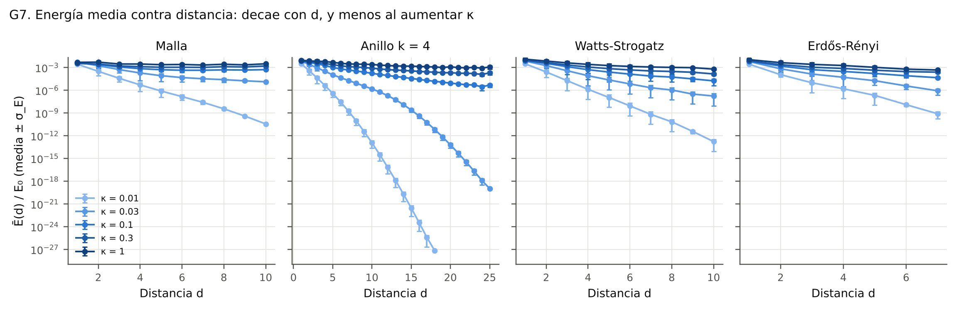
Figura 7. Energía media por distancia, Ē(d)/E₀ ± σ_E(d).
Tabla 10. Mejor modelo para ⟨E_i⟩/E₀ según AICc. Exponencial: ⟨E⟩ ∝ e^(−bd); potencia: ⟨E⟩ ∝ d^(−b).
Red | κ = 0.01 | κ = 0.1 | κ = 1
Malla | Exponencial, b = 1.84 (R² = 0.88) | Potencia, b = 1.12 (0.53) | Potencia, b = 0.40 (0.34)
Anillo k = 4 | Exponencial, b = 3.36 (0.98) | Exponencial, b = 0.32 (0.97) | Potencia, b = 0.80 (0.83)
Watts-Strogatz | Exponencial, b = 2.70 (0.94) | Potencia, b = 2.84 (0.69) | Potencia, b = 1.30 (0.54)
Erdős-Rényi | Exponencial, b = 2.46 (0.86) | Potencia, b = 2.38 (0.57) | Potencia, b = 1.45 (0.34)

Tabla 11. Fracción de la energía media que queda fuera de la fuente, 1 − ⟨E₀⟩/Σ_i⟨E_i⟩.
Red | κ = 0.01 | κ = 0.1 | κ = 1
Malla | 13.4 % | 73.4 % | 92.7 %
Anillo k = 4 | 13.2 % | 67.6 % | 89.1 %
Watts-Strogatz | 13.0 ± 1.7 % | 66.8 ± 3.6 % | 87.3 ± 4.5 %
Erdős-Rényi | 13.5 ± 4.1 % | 65.9 ± 8.8 % | 87.1 ± 5.9 %
Observación numérica. La energía media decae con la distancia en todas las redes, y el decaimiento se suaviza al aumentar κ (Figura 7). Con κ = 0.01, el mejor modelo es exponencial en las cuatro redes y la fuente conserva cerca del 87 % de la energía media. Con κ = 1, el mejor modelo es de potencia con exponentes pequeños; en la malla, Ē(d) apenas varía entre 2.1 × 10⁻³ y 5.0 × 10⁻³ E₀, y la fuente conserva solo el 7 %. Los R² bajos con κ alto no indican un mal ajuste: reflejan la dispersión entre nodos a igual distancia, que es grande frente a la variación con d.
Interpretación física. Con acoplamiento débil, la energía se disipa en pocos pasos y la mayor parte queda cerca de la fuente: el reparto es localizado. Con acoplamiento fuerte, la energía recorre la red varias veces antes de disiparse y el reparto se vuelve casi uniforme.
Verificación de consistencia. La suma Σ⟨E_i⟩/E₀ fue 0.10 con κ = 0.01, 0.12 con κ = 0.1, 0.30 con κ = 1 y 2.1 con κ = 10. Estos valores concuerdan con H(0)(1 − e^(−γT))/(γT), reducido por la fracción de energía guardada en los enlaces: con κ = 1 en la malla, 5 × 0.1 × 0.6 = 0.30. Con κ = 10, la suma supera E₀, como permite la sección 2.4.

4.5 Heterogeneidad entre nodos a igual distancia (E3 y E4)
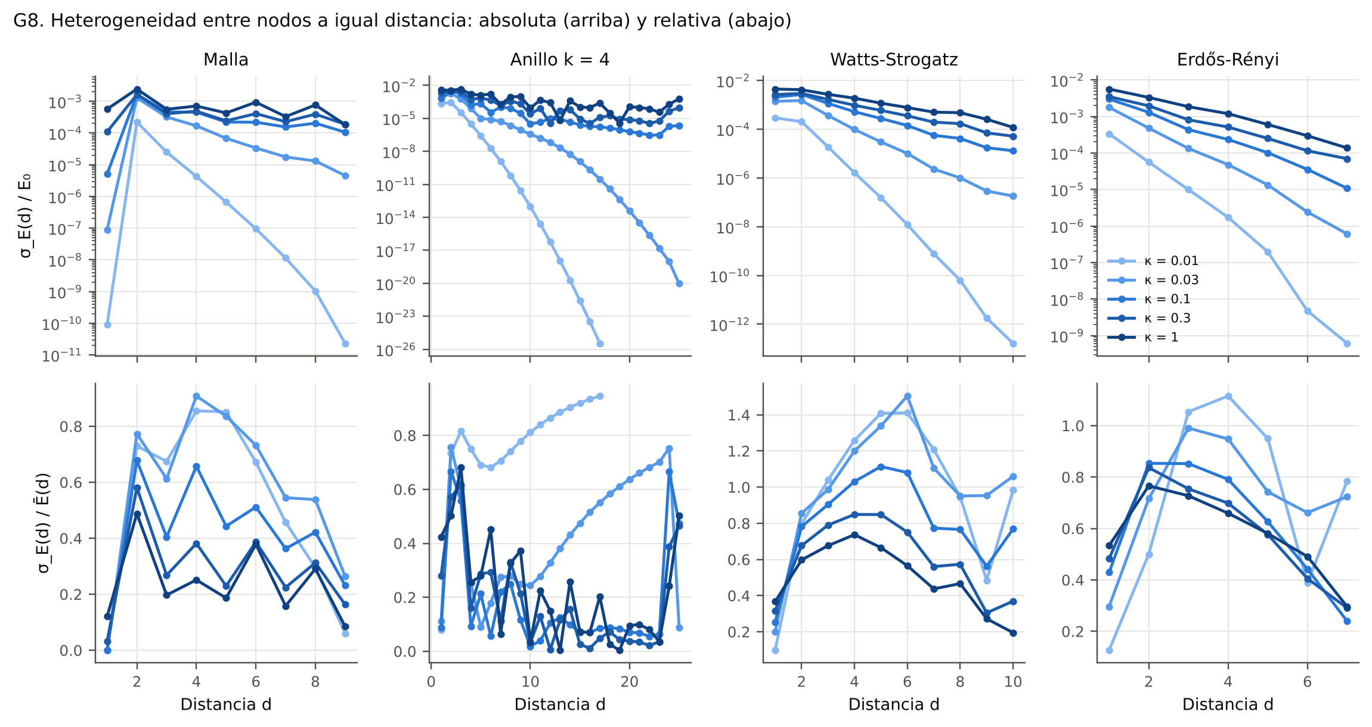
Figura 8. Heterogeneidad energética: σ_E(d) arriba y coeficiente de variación σ_E(d)/Ē(d) abajo.
Observación numérica. La heterogeneidad absoluta σ_E(d) disminuye con la distancia, casi de forma exponencial cuando κ es débil. La heterogeneidad relativa σ_E/Ē, en cambio, no disminuye de forma sistemática con d: en la mayoría de las capas está entre 0.2 y 1.5. En Watts-Strogatz y Erdős-Rényi es máxima a distancias intermedias, hasta 1.41 en Watts-Strogatz con κ = 0.01. En el anillo es baja en las capas centrales (0.02 a 0.25 con κ = 0.1) y alta cerca de la fuente y del punto opuesto. En la malla, la capa d = 1 tiene σ_E prácticamente nula, porque sus cuatro nodos son simétricos.
Interpretación física. σ_E es una propiedad del modelo, no un error experimental. Disminuye en términos absolutos porque la energía disminuye. Su valor relativo crece donde la red mezcla nodos con posiciones muy distintas: a distancias intermedias de las redes aleatorias conviven nodos con muchos y pocos caminos hacia la fuente.
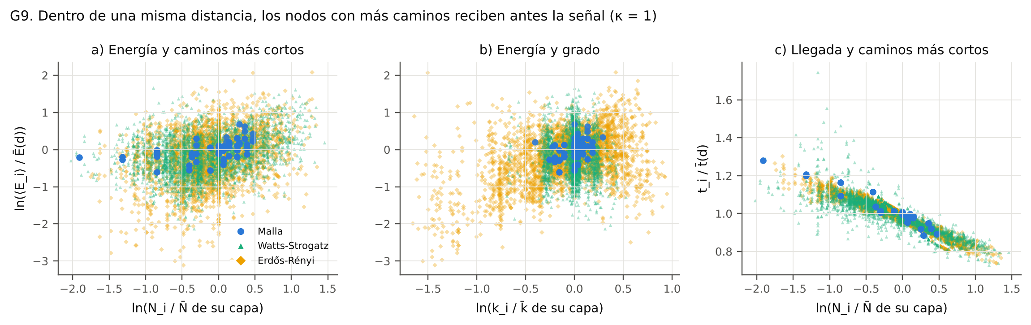
Figura 9. Nodos de una misma capa con κ = 1: energía y tiempo de llegada relativos frente al número de caminos más cortos N_i y al grado k_i, ambos relativos a la media de la capa.
Tabla 12. Correlación de Spearman dentro de cada capa de distancia. * No significativa (p = 0.20); el resto tiene p < 0.01. En el anillo todos los nodos tienen el mismo grado.
Red | E vs N, κ = 0.01 | E vs N, κ = 0.1 | E vs N, κ = 1 | t vs N, κ = 0.1 | t vs N, κ = 1 | E vs k, κ = 1
Malla | 0.98 | 0.92 | 0.58 | −0.91 | −0.93 | 0.36
Anillo k = 4 | 0.99 | 0.52 | 0.13* | −0.60 | −0.59 | No aplica
Watts-Strogatz | 0.91 | 0.51 | 0.32 | −0.87 | −0.89 | −0.06
Erdős-Rényi | 0.80 | 0.37 | 0.28 | −0.94 | −0.97 | 0.33
Observación numérica. Dentro de una misma capa, los nodos con más caminos más cortos hacia la fuente reciben la señal antes, con correlaciones entre −0.59 y −0.97. También reciben más energía media, pero esa relación se debilita al aumentar κ: en la malla baja de 0.98 a 0.58 entre κ = 0.01 y κ = 1. El grado del nodo influye menos y, en Watts-Strogatz, casi nada. En el anillo, los nodos simétricos +d y −d tienen exactamente la misma energía media, mientras que los dos pares de una misma capa difieren en una mediana del 22 %.
Interpretación física. Los nodos a igual distancia no tienen por qué responder igual. N_i controla el primer rastro de la señal, como indica la ecuación (12). La energía media depende de toda la evolución, es decir, de todos los pesos modales de la ecuación (11), así que N_i la explica solo en parte, sobre todo con κ alto.

4.6 Influencia de la topología (E2 a E4)
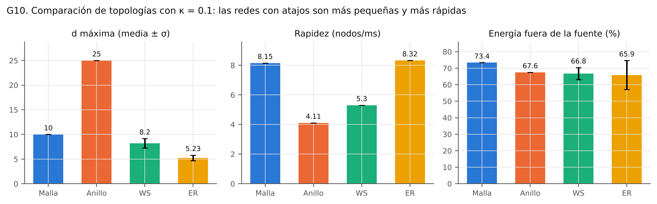
Figura 10. Comparación de topologías con κ = 0.1: distancia máxima, rapidez de propagación y energía fuera de la fuente.
Tabla 13. Comparación de topologías.
Red | d máxima | Nodos alcanzados, κ = 0.01 | Nodos alcanzados, κ = 0.03 | Rapidez, κ = 0.1 (nodos/s)
Malla | 10 | 44 % | 100 % | 8151
Anillo k = 4 | 25 | 18 % | 47 % | 4110
Watts-Strogatz | 8.2 ± 1.0 | 31 ± 11 % | 94 ± 7 % | 5302
Erdős-Rényi | 5.2 ± 0.6 | 82 ± 16 % | 100 % | 8322
Observación numérica. Con igual número de nodos y grado medio parecido, las redes con atajos son mucho más pequeñas en distancia: la distancia máxima baja de 25 en el anillo a 8.2 en Watts-Strogatz y a 5.2 en Erdős-Rényi. Con κ = 0.01, Erdős-Rényi alcanza el 82 % de los nodos y el anillo solo el 18 %. La rapidez en nodos por segundo es mayor en Erdős-Rényi y en la malla, intermedia en Watts-Strogatz y menor en el anillo.
Interpretación física. Una distancia menor reduce el número de pasos que la energía debe recorrer antes de disiparse. Los atajos de Watts-Strogatz bastan para reducir mucho la distancia (Watts y Strogatz, 1998). La rapidez por paso depende además del número de caminos: la malla, con muchos caminos más cortos, es tan rápida por paso como Erdős-Rényi.
Especulación. El menor autovalor no nulo de Λ, que vale 0.02 en el anillo y 0.38 en la realización 0 de Erdős-Rényi, podría ordenar las redes por la rapidez con que se reparte la energía. Esta hipótesis no se comprobó en este trabajo.

4.7 Sensibilidad (E5)
Tabla 14. Sensibilidad de los resultados en la malla.
Caso (malla) | Rapidez, κ = 0.1 | Rapidez, κ = 1 | t_γ a d = 3, κ = 0.1 | Ē(3)/E₀, κ = 0.1
Referencia: 10 × 10, R = 1 Ω, T = 10/γ | 8151 | 55 641 | 0.101 | 1.15 × 10⁻³
R = 0.5 Ω | 8325 | 55 813 | 0.050 | 1.15 × 10⁻³
R = 2 Ω | 7525 | 55 294 | 0.203 | 8.9 × 10⁻⁴
T = 5/γ | 8151 | 55 641 | 0.101 | 2.28 × 10⁻³
T = 20/γ | 8151 | 55 641 | 0.101 | 5.73 × 10⁻⁴
Malla 20 × 20 | 6065 | 39 857 | 0.101 | 1.08 × 10⁻³
Fuente en una esquina | 6422 | 41 879 | 0.110 | 2.41 × 10⁻³
Observación numérica. Al cambiar R, el tiempo de llegada en segundos casi no cambia (unos 100 µs a d = 3), pero t_γ = γt cambia en proporción a γ. La energía media es inversamente proporcional a T, porque casi toda se concentra en los primeros instantes. En la malla de 400 nodos y con la fuente en la esquina, la rapidez medida es menor: el ajuste lineal abarca más distancias, y t(d) es curvo.
Interpretación. t_γ y ⟨E_i⟩ solo son comparables entre casos con el mismo γ y el mismo T. La rapidez, por su parte, depende del rango de distancias donde se ajusta; por eso se compararon las redes con el mismo N.

4.8 Videos
Se generaron dos videos con la evolución de log₁₀(E_i/E₀) en cada nodo hasta t_γ = 4: V1, la malla con κ = 0.01, 0.1 y 1; y V2, las cuatro topologías con κ = 0.1. Los archivos están en resultados/videos. La Figura 11 muestra un cuadro del video V2.
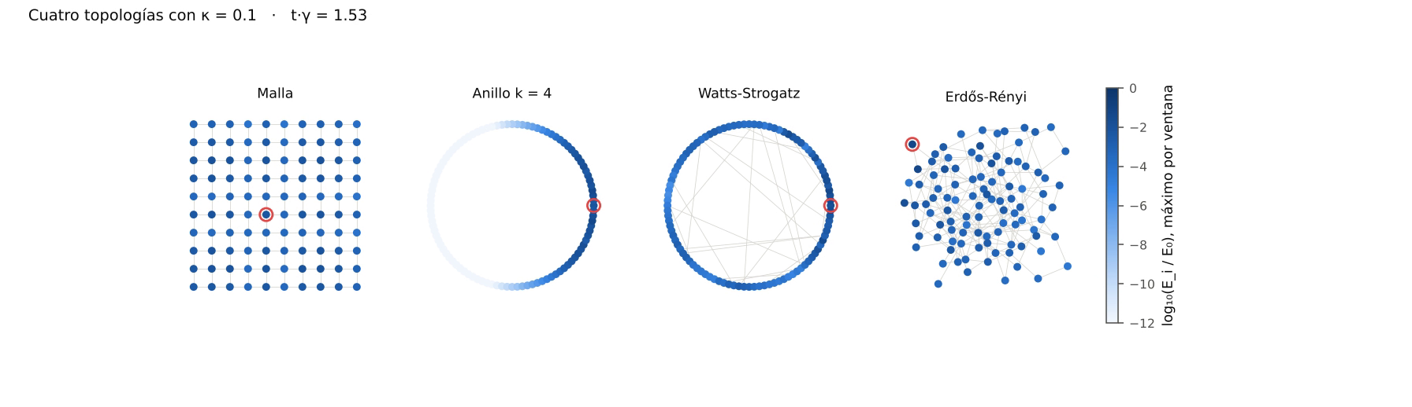
Figura 11. Cuadro del video V2 en t_γ = 1.53: con κ = 0.1, el anillo aún no se excita por completo, mientras las demás redes ya lo están.

5. Discusión: respuesta a las preguntas de investigación
Tabla 15. Respuestas a las preguntas de investigación.
N.º | Respuesta | Evidencia
P1 | La perturbación avanza enlace por enlace desde la fuente; no hay un frente nítido, pero la amplitud de cada nodo crece como t^(2d) y luego decae con la red como e^(−γt). | Figuras 3, 4 y 11; sección 2.6
P2 | Un K mayor acelera la propagación (casi ∝ κ en débil, ∝ κ^0.56-0.64 en fuerte) y reparte la energía de forma más uniforme. | Tablas 8, 10 y 11
P3 | Sí. El tiempo de llegada crece con la distancia según t_γ = a·d^b, con b de 1.35 a 2.93. | Tabla 7, Figura 5
P4 | Decae con la distancia: de forma exponencial con acoplamiento débil y como potencia suave con acoplamiento fuerte. | Tabla 10, Figura 7
P5 | No. Los nodos con más caminos más cortos reciben antes la señal y, sobre todo con K débil, más energía. Solo coinciden los nodos equivalentes por simetría. | Tabla 12, Figura 9
P6 | Las redes con atajos tienen menor distancia máxima y llegan a más nodos; la malla y Erdős-Rényi son las más rápidas por paso, y el anillo, la más lenta. | Tabla 13, Figura 10
P7 | K representa un capacitor compartido entre mallas: mayor K significa más voltaje transmitido por la misma diferencia de carga, y una transferencia más rápida que la disipación. | Secciones 2.2 y 4.1
P8 | σ_E(d) disminuye con la distancia en términos absolutos, pero el coeficiente de variación no disminuye de forma sistemática y en la mayoría de las capas está entre 0.2 y 1.5 y es máximo a distancias intermedias en las redes aleatorias. | Figura 8

6. Conclusiones
- Efecto de K sobre la propagación. El acoplamiento acelera la propagación en más de dos órdenes de magnitud entre κ = 0.01 y κ = 10. Se distinguen dos regímenes: con acoplamiento débil la rapidez crece casi en proporción a κ (exponente 0.97 en la malla y 1.03 en Erdős-Rényi), y con acoplamiento fuerte, con exponentes entre 0.56 y 0.64, cerca del valor 1/2 que predice la velocidad de grupo de una cadena.
- Energía y distancia topológica. La energía media decae con la distancia. Con acoplamiento débil el decaimiento es exponencial y la fuente conserva cerca del 87 % de la energía media; con acoplamiento fuerte el reparto es casi uniforme y la fuente conserva menos del 13 %.
- Influencia de la estructura de la red. La topología importa en dos escalas. A escala global, los atajos reducen la distancia máxima y permiten alcanzar más nodos antes de que la energía se disipe. A escala local, nodos a igual distancia responden distinto según su número de caminos más cortos, lo que confirma que la variabilidad es una propiedad del modelo.
- Limitaciones.
  - El modelo es lineal, con componentes ideales y todos los osciladores iguales.
  - El capacitor compartido justifica el acoplamiento en circuitos planos; en redes arbitrarias es una idealización.
  - El tiempo de llegada depende del umbral (la rapidez cambia hasta 3.6 veces entre 10⁻⁴ y 10⁻⁸), así que es una medida operativa.
  - ⟨E_i⟩ depende de T, y E₀ no incluye la energía inicial de los enlaces.
  - Se usó N = 100 y 30 realizaciones por red aleatoria; las fórmulas de tiempos cortos solo se compararon en la malla.
- Posibles extensiones.
  - Redes más grandes, para comprobar si t(d) tiende a una recta.
  - Relacionar la rapidez de reparto con el autovalor λ₂ de Λ.
  - Osciladores con R, L o C distintos, y elementos no lineales.
  - Redes libres de escala y fuentes en nodos de alto grado.
  - Medir circuitos reales en el laboratorio.
Reflexión y aprendizajes. El trabajo mostró que validar antes de interpretar es indispensable: la solución modal y el balance de H detectaron que la suma de las energías del enunciado no es la energía total, algo que habría llevado a conclusiones erróneas sobre la conservación. También mostró que una cantidad aparentemente simple, como el tiempo de llegada, depende de cómo se define. Por último, la teoría de modos normales dio un lenguaje común para explicar resultados que parecían independientes: la rapidez, el decaimiento uniforme de H y la diferencia entre nodos a igual distancia.

Referencias
Akaike, H. (1974). A new look at the statistical model identification. IEEE Transactions on Automatic Control, 19(6), 716-723. https://doi.org/10.1109/TAC.1974.1100705
Arenas, A., Díaz-Guilera, A., Kurths, J., Moreno, Y. y Zhou, C. (2008). Synchronization in complex networks. Physics Reports, 469(3), 93-153. https://doi.org/10.1016/j.physrep.2008.09.002
Burnham, K. P. y Anderson, D. R. (2002). Model Selection and Multimodel Inference: A Practical Information-Theoretic Approach (2.ª ed.). Springer. https://doi.org/10.1007/b97636
Dormand, J. R. y Prince, P. J. (1980). A family of embedded Runge-Kutta formulae. Journal of Computational and Applied Mathematics, 6(1), 19-26.
Erdős, P. y Rényi, A. (1959). On random graphs I. Publicationes Mathematicae, 6(3-4), 290-297. https://doi.org/10.5486/PMD.1959.6.3-4.12
French, A. P. (1971). Vibrations and Waves. W. W. Norton.
Hagberg, A. A., Schult, D. A. y Swart, P. J. (2008). Exploring network structure, dynamics, and function using NetworkX. En Proceedings of the 7th Python in Science Conference (SciPy2008) (pp. 11-15).
Hairer, E., Nørsett, S. P. y Wanner, G. Solving Ordinary Differential Equations I: Nonstiff Problems. Springer.
Molina Ceron, M. A. (2026). Dinámica y propagación de energía en una red de osciladores RLC acoplados [Enunciado del proyecto final de Física 3]. Universidad Cooperativa de Colombia.
Newman, M. E. J. (2003). The structure and function of complex networks. SIAM Review, 45(2), 167-256.
SciPy. (2026). scipy.integrate.solve_ivp, versión 1.18. https://docs.scipy.org/doc/scipy/reference/generated/scipy.integrate.solve_ivp.html
Virtanen, P. et al. (2020). SciPy 1.0: fundamental algorithms for scientific computing in Python. Nature Methods, 17(3), 261-272. https://doi.org/10.1038/s41592-019-0686-2
von Luxburg, U. (2007). A tutorial on spectral clustering. Statistics and Computing, 17(4).
Watts, D. J. y Strogatz, S. H. (1998). Collective dynamics of ‘small-world’ networks. Nature, 393(6684), 440-442. https://doi.org/10.1038/30918
Young, H. D., Freedman, R. A. y Ford, A. L. (2020). Sears and Zemansky’s University Physics with Modern Physics (15.ª ed.). Pearson.

Anexo A. Reproducción de los resultados
Desde la carpeta del proyecto, con Python 3.13 y las librerías de requirements.txt (NumPy, SciPy, NetworkX, Matplotlib y pytest; los videos requieren ffmpeg):
pip install -r requirements.txt
python -m pytest -q # 12 pruebas de validación
python -m experimentos.correr_experimentos # E1 a E5, unos 3 minutos
python -m experimentos.analizar # ajustes, figuras y resumen.json
python -m experimentos.hacer_videos # videos V1 y V2
Archivos de datos:
- resultados/datos/ensamble_por_nodo.csv: un renglón por nodo y por corrida.
- resultados/datos/sensibilidad_por_nodo.csv: lo mismo para el experimento E5.
- resultados/datos/resumen.json: todas las cifras de este informe.

